№ 5

март

2013 года

Газета филиала УрФУ в г. Невьянске

**Выездной семинар директоров филиалов**

Сеть территориальных подразделений УрФУ представляет собой уникальный инструмент формирования образовательного пространства Свердловской области. По результатам мониторинга вузов ряд наших филиалов отнеслись формально к заполнению форм мониторинга и оказались в списке неэффективных.

Администрация вуза и администрации филиалов провели большую работу по выходу их этой сложной ситуации заручившись письмами поддержки от крупнейших работодателей и органов местного самоуправления. В результате проделанной работы 8 филиалов попали во 2 группу (всего 3 группы) вузов и нуждаются в оптимизации, а 3 филиала УрФУ должны быть подвержены реорганизации (г.Чусовой, г.Алапаевск, г.Ирбит).

Филиал УрФу в г.Невьянске достойно вышел из данной ситуации и держит курс на оптимизацию.

21 февраля 2013 года на базе филиала УрФУ в г. Невьянске состоялся выездной семинар директоров территориальных подразделений с приглашением представителей профильных институтов, руководства вуза. Тема семинара «Территориальные подразделения: проблемы и перспективы развития»

В ходе семинара были рассмотрены несколько вопросов:

- основные направления развития территориальной сети на 2013год

- лицензирование образовательных программ на полный срок обучения на филиалах

- организация работы по новому приему на 2013-14 учебный год

- перспективы развития электронного обучения и дистанционных технологий образования в ТП.

- организация обучения в филиалах по смешанным технологиям.

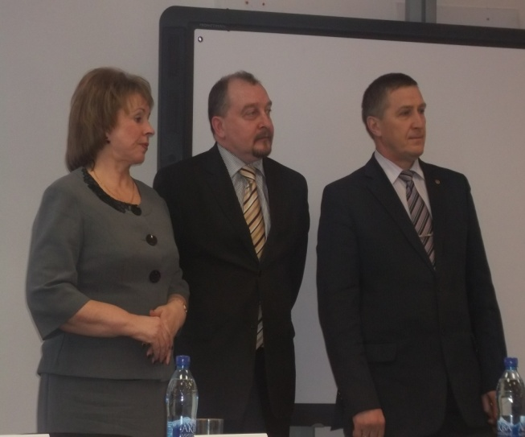

В работе семинара все присутствующие принимали живое участие. Самое основное веяние времени- это сочетание традиционного ведения образования с элементами дистанционных образовательных технологий, что позволит повысить качество образования студентов и решить ряд экономических проблем.

При переходе на дистанционные образовательные технологии проблематично в том, что скорость соединения с сетью Интернет низка и отсутствует качественный канал связи по оптико-волоконной линии. Необходим аудит состояния каналов связи ТП с головным вузом.

В перерывах между докладами участники семинара с удовольствием продегустировали знаменитые пироги с маком, любезно предоставленные кондитерским цехом «Лакомка» руководитель Саканцева Т.Ф. и знаменитые напитки из Невьянска «Завода напитков», руководители В.С. Терехов и Л.Ф. Делидов выпускники УПИ.

После семинара гости побывали на знаменитой Невьянской башне и посетили гончарную мастерскую в Н-Таволгах, где и радушно приняли Сергей и Светлана.

Данная форма работы – выездной семинар, высоко оценена гостями. Это позволило показать участникам семинара прекрасную материальную базу, высокую подготовку филиала УрФУ в г.Невьянске к работе в новых условиях.

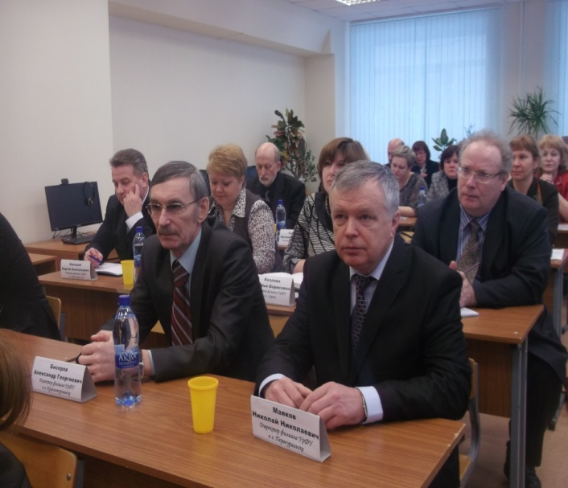

**23 февраля**

22.02.2013г. в филиале УрФУ состоялось мероприятие, посвященное дню защитника Отечества.

Студенты 1-ого и 2-ого курса показывали различные сценки, читали стихи.

Студентки Тасакова Ирина и Пушкарева Катя подготовили сценку «Каким надо быть» (дамский разговор о мужчинах)

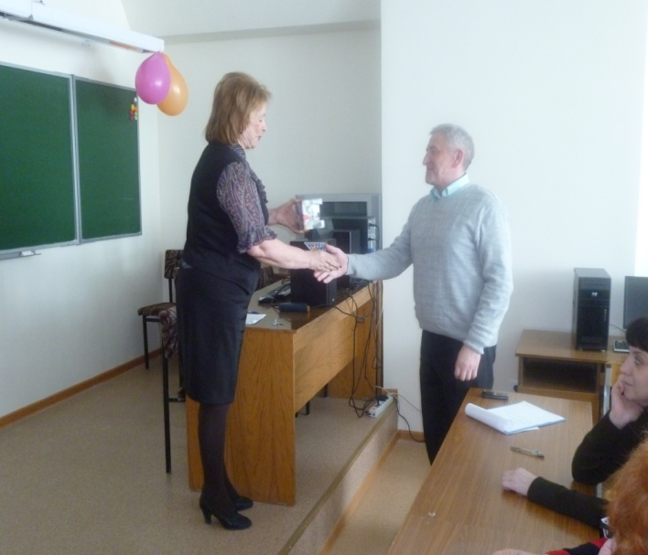

Студенты Селянкин Дима и Космовская Надя показали миниатюру из жизни студентов «Консенсус».

Сотрудники филиала бурными аплодисментами оценили всё то, что подготовили студенты.

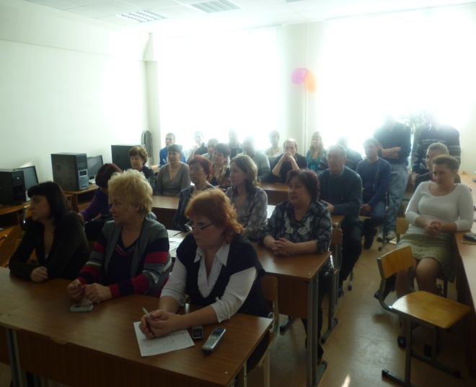

С поздравительной речью выступила директор филиала Замятина Л.Я.

Всем мужчинам вручили подарки, студентам – коробку конфет к чаю.

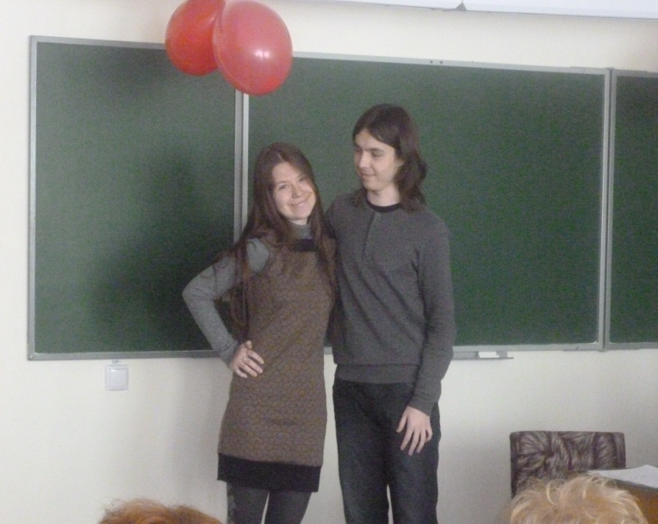

***Поздравляем с женским днем 8 Марта!***

В этот день 8 Марта

Мы желаем Вам добра,

И цветов охапку,

И весеннего тепла.

Много радости, здоровья,

Быть красивыми всегда,

Чтоб счастливая улыбка

Не сходила бы с лица!

Весны Вам голубой и нежной,

Счастливых дней и радостной мечты!

Пусть март подарит, хоть и снежный,

Свои улыбки и цветы!

Еще не слышна песнь ручья,

Не льется жаворонка трель,

Но солнце ярче, и капель

Вещает нам: "Идет весна!"

Идет весна.

И пусть не жарко,

Но вместе с ней, как лета тень, -

Международный женский день

Пусть всегда женский день не кончается,

Пусть поют в Вашу честь ручейки,

Пусть солнышко Вам улыбается,

А мужчины Вам дарят цветы.

С первой капелью, с последней метелью,

С праздником ранней весны

Вас поздравляем, сердечно желаем

Радости, счастья, здоровья, любви!



Я сердечно поздравляю

Вас, что сердцу всех милей.

Вам здоровья я желаю,

Верных, искренних друзей.

В этот милый день весенний

Пожелаю также Вам

Только радости, веселья -

Для души они бальзам.

Будьте счастливы, любимы!

Пусть всегда играет кровь!

В жизни так необходимы

Сердцу нежность и любовь!



*Инна Радужная "Ты - женщина*"

Ты – женщина. Ты – мать. Сестра. Подруга.

Любимая. Любовница. Жена.

Ты – солнце. Ты – земля. Ты – мир. Ты – вьюга.

Ты – вера. Ты – надежда. Ты – весна.

Ты – счастье. Ослепительное счастье.

Ты – лучик ласковый. Ты – бархатный цветок.

Нет, лепесток цветочный на запястье

Ты поцелуй. Ты – взгляда уголёк.

Ты – сон степей. Ты – чистое дыханье.

Ты – сок берёз. Ты – летний быстрый дождь.

Ты – бабочки свободное порханье.

Росинки утренней застенчивая дрожь.

Ты – молния. Ты – жаркая пустыня.

Травинка на ветру. Ты – снежный плед.

Ты – день и ночь. Часть Бога – ты – богиня.

И вечная любовь. И горя след.

Осколок зеркала. Златая чаша мёда.

Слеза солёная. И горькая полынь.

Бальзам на рану с каплей жгучей йода.

Луна. Звезда. Зарница. Неба синь.

Улыбка нежная. Туман. Холодный вечер.

Волна прибрежная. Серебряная даль.

И расставанье после сладкой встречи.

Тоска и радость. Песня и печаль.

Ты – праздник. Ты- мечта. Святая тайна.

Открытая и добрая душа.

Ты – навсегда, а, может, ты – случайна.

Ты – шаг уверенный по лезвию ножа.

Ты – пропасть. Буря. Чувств шальных затменье.

Ты – упоенье. Музыка. Полёт.

И губ горячих ты прикосновенье.

Спасенье. Утешенье. Хрупкий лёд.

Ты - женщина. Ты – мать. Жена. Подруга.

Любимая. Хозяйка. И сестра.

Вселенная. Страдание. И мука.

Ты – женщина. Ты – искра от костра.

Ты – женщина. Ты – истина. Ты – сила.

И красота. ГОСПОДЬ благословил

Тебя на все дела, как ты просила.

БОГ чудом – женщиной – нас щедро одарил.



Автор газеты: Посадских Д.

Отпечатано в филиале УрФУ в г. Невьянске.